 ***ВЕСТНИК* ШИРОКОЯРСКОГО**

**СЕЛЬСОВЕТА**

*Периодическое печатное издание органа местного самоуправления Широкоярского сельсовета*

*Мошковского района Новосибирской области*

***ВЫПУСК № 27 31 июля 2020 года***

**ОКРУЖНАЯ ИЗБИРАТЕЛЬНАЯ КОМИССИЯ ШИРОКОЯРСКОГО СЕЛЬСОВЕТА МОШКОВСКОГО РАЙОНА НОВОСИБИРКОЙ ОБЛАСТИ**

**РЕШЕНИЕ**

29.07.2020 № 3/4

п. Широкий Яр

**О регистрации кандидата в депутаты Совета депутатов Широкоярского сельсовета Мошковского района Новосибирской области шестого созыва,** **выдвинутого избирательным объединением по многомандатному избирательному округу № 1,**

**Никитиной Зои Александровны**

Проверив соответствие порядка выдвижения избирательным объединением Новосибирское региональное отделение Партии «ЕДИНАЯ РОССИЯ» кандидата в депутаты Совета депутатов Широкоярского сельсовета Мошковского района Новосибирской области шестого созыва Никитиной Зои Александровны требованиям закона Новосибирской области «О выборах депутатов представительных органов муниципальных образований в Новосибирской области» и необходимые для регистрации кандидата документы, в соответствии с частью 3 статьи 42 вышеуказанного Закона окружная избирательная комиссия многомандатного избирательного округа № 1

**РЕШИЛА:**

1. Зарегистрировать кандидата в депутаты Совета депутатов Широкоярского сельсовета Мошковского района Новосибирской области шестого созывапо многомандатному избирательному округу № 1.

Никитину Зою Александровну 15.02.1965 г.р., Новосибирская область, Мошковский район, п. Широкий Яр, домохозяйка, выдвинутого избирательным объединением Новосибирское региональное отделение Партии «ЕДИНАЯ РОССИЯ»*,* в 16 час.30 мин. 29.07.2020 года.

2. Выдать Никитиной Зое Александровнеудостоверение о регистрации кандидата установленного образца.

3. Передать в периодическое печатное издание «Вестник Широкоярского сельсовета» сведения о зарегистрированном кандидате, в объеме, установленном избирательной комиссией муниципального образования, в течение 48 часов с момента его регистрации.

4. Опубликовать настоящее решение в периодическом печатном издании «Вестник Широкоярского сельсовета».

5. Контроль за исполнением решения возложить на секретаря окружной избирательной комиссии Широкоярского сельсовета Мошковского района Новосибирской области многомандатного избирательного округа №1 Солуянову М.С.

Председатель комиссии Н.Н.Трусова

Секретарь комиссии М.С.Солуянова

**ОКРУЖНАЯ ИЗБИРАТЕЛЬНАЯ КОМИССИЯ ШИРОКОЯРСКОГО СЕЛЬСОВЕТА МОШКОВСКОГО РАЙОНА НОВОСИБИРКОЙ ОБЛАСТИ**

**РЕШЕНИЕ**

29.07.2020 № 3/5

п. Широкий Яр

**О регистрации кандидата в депутаты Совета депутатов Широкоярского сельсовета Мошковского района Новосибирской области шестого созыва,** **выдвинутого избирательным объединением по многомандатному избирательному округу № 1,**

**Богачевой Людмилы Викторовны**

Проверив соответствие порядка выдвижения избирательным объединением Новосибирское региональное отделение Партии «ЕДИНАЯ РОССИЯ» кандидата в депутаты Совета депутатов Широкоярского сельсовета Мошковского района Новосибирской области шестого созыва Богачевой Людмилы Викторовны требованиям закона Новосибирской области «О выборах депутатов представительных органов муниципальных образований в Новосибирской области» и необходимые для регистрации кандидата документы, в соответствии с частью 3 статьи 42 вышеуказанного Закона окружная избирательная комиссия многомандатного избирательного округа № 1

**РЕШИЛА:**

1. Зарегистрировать кандидата в депутаты Совета депутатов Широкоярского сельсовета Мошковского района Новосибирской области шестого созывапо многомандатному избирательному округу № 1

Богачеву Людмилу Викторовну 28.06.1970 г.р., Новосибирская область, Мошковский район, п. Широкий Яр, Муниципальное казенное общеобразовательное учреждение Широкоярская средняя общеобразовательная школа Мошковского района, учитель математики, выдвинутого избирательным объединением Новосибирское региональное отделение Партии «ЕДИНАЯ РОССИЯ»*,* в 16 час.45 мин. 29.07.2020 года.

2. Выдать Богачевой Людмиле Викторовнеудостоверение о регистрации кандидата установленного образца.

3. Передать в периодическое печатное издание «Вестник Широкоярского сельсовета» сведения о зарегистрированном кандидате, в объеме, установленном избирательной комиссией муниципального образования, в течение 48 часов с момента его регистрации.

4. Опубликовать настоящее решение в периодическом печатном издании «Вестник Широкоярского сельсовета».

5. Контроль за исполнением решения возложить на секретаря окружной избирательной комиссии Широкоярского сельсовета Мошковского района Новосибирской области многомандатного избирательного округа №1 Солуянову М.С.

Председатель комиссии Н.Н.Трусова

Секретарь комиссии М.С.Солуянова

**ОКРУЖНАЯ ИЗБИРАТЕЛЬНАЯ КОМИССИЯ ШИРОКОЯРСКОГО СЕЛЬСОВЕТА МОШКОВСКОГО РАЙОНА НОВОСИБИРКОЙ ОБЛАСТИ**

**РЕШЕНИЕ**

29.07.2020 № 3/6

п. Широкий Яр

**О регистрации кандидата в депутаты Совета депутатов Широкоярского сельсовета Мошковского района Новосибирской области шестого созыва,** **выдвинутого избирательным объединением по многомандатному избирательному округу № 1,**

**Ильющенко Оксаны Александровны**

Проверив соответствие порядка выдвижения избирательным объединением Новосибирское региональное отделение Партии «ЕДИНАЯ РОССИЯ» кандидата в депутаты Совета депутатов Широкоярского сельсовета Мошковского района Новосибирской области шестого созыва Ильющенко Оксаны Александровны требованиям закона Новосибирской области «О выборах депутатов представительных органов муниципальных образований в Новосибирской области» и необходимые для регистрации кандидата документы, в соответствии с частью 3 статьи 42 вышеуказанного Закона окружная избирательная комиссия многомандатного избирательного округа № 1

**РЕШИЛА:**

1. Зарегистрировать кандидата в депутаты Совета депутатов Широкоярского сельсовета Мошковского района Новосибирской области шестого созывапо многомандатному избирательному округу № 1

Ильющенко Оксану Александровну 03.04.1990 г.р., Новосибирская область, Мошковский район, п. Широкий Яр, МУП «Широкоярское жилищно-коммунальное хозяйство», и. о. директора, выдвинутого избирательным объединением Новосибирское региональное отделение Партии «ЕДИНАЯ РОССИЯ»*,* в 17 час.00 мин. 29.07.2020 года.

2. Выдать Ильющенко Оксане Александровнеудостоверение о регистрации кандидата установленного образца.

3. Передать в периодическое печатное издание «Вестник Широкоярского сельсовета» сведения о зарегистрированном кандидате, в объеме, установленном избирательной комиссией муниципального образования, в течение 48 часов с момента его регистрации.

4. Опубликовать настоящее решение в периодическом печатном издании «Вестник Широкоярского сельсовета».

5. Контроль за исполнением решения возложить на секретаря окружной избирательной комиссии Широкоярского сельсовета Мошковского района Новосибирской области многомандатного избирательного округа №1 Солуянову М.С.

Председатель комиссии Н.Н.Трусова Секретарь комиссии М.С.Солуянова

**ОКРУЖНАЯ ИЗБИРАТЕЛЬНАЯ КОМИССИЯ ШИРОКОЯРСКОГО СЕЛЬСОВЕТА МОШКОВСКОГО РАЙОНА НОВОСИБИРКОЙ ОБЛАСТИ**

**РЕШЕНИЕ**

29.07.2020 № 3/7

п. Широкий Яр

**О регистрации кандидата в депутаты Совета депутатов Широкоярского сельсовета Мошковского района Новосибирской области шестого созыва,** **выдвинутого избирательным объединением по многомандатному избирательному округу № 1,**

**Черникова Виктора Винидиктовича**

Проверив соответствие порядка выдвижения избирательным объединением Новосибирское региональное отделение Партии «ЕДИНАЯ РОССИЯ» кандидата в депутаты Совета депутатов Широкоярского сельсовета Мошковского района Новосибирской области шестого созыва Черникова Виктора Винидиктовича требованиям закона Новосибирской области «О выборах депутатов представительных органов муниципальных образований в Новосибирской области» и необходимые для регистрации кандидата документы, в соответствии с частью 3 статьи 42 вышеуказанного Закона окружная избирательная комиссия многомандатного избирательного округа № 1

**РЕШИЛА:**

1. Зарегистрировать кандидата в депутаты Совета депутатов Широкоярского сельсовета Мошковского района Новосибирской области шестого созывапо многомандатному избирательному округу № 1

Черникова Виктора Винидиктовича 25.10.1968 г.р., Новосибирская область, Мошковский район, п. Широкий Яр, Индивидуальный предприниматель, выдвинутого избирательным объединением Новосибирское региональное отделение Партии «ЕДИНАЯ РОССИЯ»*,* в 17 час.10 мин. 29.07.2020 года.

2. Выдать Черникову Виктору Винидиктовичу удостоверение о регистрации кандидата установленного образца.

3. Передать в периодическое печатное издание «Вестник Широкоярского сельсовета» сведения о зарегистрированном кандидате, в объеме, установленном избирательной комиссией муниципального образования, в течение 48 часов с момента его регистрации.

4. Опубликовать настоящее решение в периодическом печатном издании «Вестник Широкоярского сельсовета».

5. Контроль за исполнением решения возложить на секретаря окружной избирательной комиссии Широкоярского сельсовета Мошковского района Новосибирской области многомандатного избирательного округа №1 Солуянову М.С.

Председатель комиссии Н.Н.Трусова

Секретарь комиссии М.С.Солуянова

**ОКРУЖНАЯ ИЗБИРАТЕЛЬНАЯ КОМИССИЯ ШИРОКОЯРСКОГО СЕЛЬСОВЕТА МОШКОВСКОГО РАЙОНА НОВОСИБИРКОЙ ОБЛАСТИ**

**РЕШЕНИЕ**

29.07.2020 № 3/8

п. Широкий Яр

**О регистрации кандидата в депутаты Совета депутатов Широкоярского сельсовета Мошковского района Новосибирской области шестого созыва,** **выдвинутого избирательным объединением по многомандатному избирательному округу № 1,**

**Власенко Виктора Леонидовича**

Проверив соответствие порядка выдвижения избирательным объединением Новосибирское региональное отделение Партии «ЕДИНАЯ РОССИЯ» кандидата в депутаты Совета депутатов Широкоярского сельсовета Мошковского района Новосибирской области шестого созыва Власенко Виктора Леонидовича требованиям закона Новосибирской области «О выборах депутатов представительных органов муниципальных образований в Новосибирской области» и необходимые для регистрации кандидата документы, в соответствии с частью 3 статьи 42 вышеуказанного Закона окружная избирательная комиссия многомандатного избирательного округа № 1

**РЕШИЛА:**

1. Зарегистрировать кандидата в депутаты Совета депутатов Широкоярского сельсовета Мошковского района Новосибирской области шестого созывапо многомандатному избирательному округу № 1

Власенко Виктора Леонидовича 29.03.1977 г.р., Новосибирская область, Мошковский район, с. Участок Балта, Мошковский РУС, монтер третьего разряда, выдвинутого избирательным объединением Новосибирское региональное отделение Партии «ЕДИНАЯ РОССИЯ»*,* в 17 час.15 мин. 29.07.2020 года.

2. Выдать Власенко Виктору Леонидовичу удостоверение о регистрации кандидата установленного образца.

3. Передать в периодическое печатное издание «Вестник Широкоярского сельсовета» сведения о зарегистрированном кандидате, в объеме, установленном избирательной комиссией муниципального образования, в течение 48 часов с момента его регистрации.

4. Опубликовать настоящее решение в периодическом печатном издании «Вестник Широкоярского сельсовета».

5. Контроль за исполнением решения возложить на секретаря окружной избирательной комиссии Широкоярского сельсовета Мошковского района Новосибирской области многомандатного избирательного округа №1 Солуянову М.С.

Председатель комиссии Н.Н.Трусова

Секретарь комиссии М.С.Солуянова

**ОКРУЖНАЯ ИЗБИРАТЕЛЬНАЯ КОМИССИЯ ШИРОКОЯРСКОГО СЕЛЬСОВЕТА МОШКОВСКОГО РАЙОНА НОВОСИБИРКОЙ ОБЛАСТИ**

**РЕШЕНИЕ**

29.07.2020 № 3/9

п. Широкий Яр

**О регистрации кандидата в депутаты Совета депутатов Широкоярского сельсовета Мошковского района Новосибирской области шестого созыва,** **выдвинутого избирательным объединением по многомандатному избирательному округу № 1,**

**Черкозьяновой Татьяны Юрьевны**

Проверив соответствие порядка выдвижения избирательным объединением Новосибирское региональное отделение Партии «ЕДИНАЯ РОССИЯ» кандидата в депутаты Совета депутатов Широкоярского сельсовета Мошковского района Новосибирской области шестого созыва Черкозьяновой Татьяны Юрьевны требованиям закона Новосибирской области «О выборах депутатов представительных органов муниципальных образований в Новосибирской области» и необходимые для регистрации кандидата документы, в соответствии с частью 3 статьи 42 вышеуказанного Закона окружная избирательная комиссия многомандатного избирательного округа № 1

**РЕШИЛА:**

1. Зарегистрировать кандидата в депутаты Совета депутатов Широкоярского сельсовета Мошковского района Новосибирской области шестого созывапо многомандатному избирательному округу № 1

Черкозьянову Татьяну Юрьевну 10.01.1963 г.р., Новосибирская область, Мошковский район, п. Широкий Яр, МКУК «Мошковская районная ЦБС», библиотекарь первой категории Широкоярской библиотеки, выдвинутого избирательным объединением Новосибирское региональное отделение Партии «ЕДИНАЯ РОССИЯ»*,* в 17 час.20 мин. 29.07.2020 года.

2. Выдать Черкозьяновой Татьяне Юрьевнеудостоверение о регистрации кандидата установленного образца.

3. Передать в периодическое печатное издание «Вестник Широкоярского сельсовета» сведения о зарегистрированном кандидате, в объеме, установленном избирательной комиссией муниципального образования, в течение 48 часов с момента его регистрации.

4. Опубликовать настоящее решение в периодическом печатном издании «Вестник Широкоярского сельсовета».

5. Контроль за исполнением решения возложить на секретаря окружной избирательной комиссии Широкоярского сельсовета Мошковского района Новосибирской области многомандатного избирательного округа №1 Солуянову М.С.

Председатель комиссии Н.Н.Трусова

Секретарь комиссии М.С.Солуянова

**ОКРУЖНАЯ ИЗБИРАТЕЛЬНАЯ КОМИССИЯ ШИРОКОЯРСКОГО СЕЛЬСОВЕТА МОШКОВСКОГО РАЙОНА НОВОСИБИРКОЙ ОБЛАСТИ**

**РЕШЕНИЕ**

29.07.2020 № 3/10

п. Широкий Яр

**О регистрации кандидата в депутаты Совета депутатов Широкоярского сельсовета Мошковского района Новосибирской области шестого созыва,** **выдвинутого избирательным объединением по многомандатному избирательному округу № 1,**

**Вихрова Сергея Васильевича**

Проверив соответствие порядка выдвижения избирательным объединением Новосибирское региональное отделение Партии «ЕДИНАЯ РОССИЯ» кандидата в депутаты Совета депутатов Широкоярского сельсовета Мошковского района Новосибирской области шестого созыва Вихрова Сергея Васильевича требованиям закона Новосибирской области «О выборах депутатов представительных органов муниципальных образований в Новосибирской области» и необходимые для регистрации кандидата документы, в соответствии с частью 3 статьи 42 вышеуказанного Закона окружная избирательная комиссия многомандатного избирательного округа № 1

**РЕШИЛА:**

1. Зарегистрировать кандидата в депутаты Совета депутатов Широкоярского сельсовета Мошковского района Новосибирской области шестого созывапо многомандатному избирательному округу № 1

Вихрова Сергея Васильевича 20.05.1978 г.р., без регистрации в пределах РФ, Муниципальное казенное общеобразовательное учреждение Уч-Балтинская основная общеобразовательная школа-структурное подразделение детский сад, рабочий по комплексному обслуживанию зданий, выдвинутого избирательным объединением Новосибирское региональное отделение Партии «ЕДИНАЯ РОССИЯ»*,* в 17 час.30 мин. 29.07.2020 года.

2. Выдать Вихрову Сергею Васильевичуудостоверение о регистрации кандидата установленного образца.

3. Передать в периодическое печатное издание «Вестник Широкоярского сельсовета» сведения о зарегистрированном кандидате, в объеме, установленном избирательной комиссией муниципального образования, в течение 48 часов с момента его регистрации.

4. Опубликовать настоящее решение в периодическом печатном издании «Вестник Широкоярского сельсовета».

5. Контроль за исполнением решения возложить на секретаря окружной избирательной комиссии Широкоярского сельсовета Мошковского района Новосибирской области многомандатного избирательного округа №1 Солуянову М.С.

Председатель комиссии Н.Н.Трусова

Секретарь комиссии М.С.Солуянова

**ОКРУЖНАЯ ИЗБИРАТЕЛЬНАЯ КОМИССИЯ ШИРОКОЯРСКОГО СЕЛЬСОВЕТА МОШКОВСКОГО РАЙОНА НОВОСИБИРКОЙ ОБЛАСТИ**

**РЕШЕНИЕ**

29.07.2020 № 3/11

п. Широкий Яр

**О регистрации кандидата в депутаты Совета депутатов Широкоярского сельсовета Мошковского района Новосибирской области шестого созыва,** **выдвинутого избирательным объединением по многомандатному избирательному округу № 1,**

**Орловой Полины Ивановны**

Проверив соответствие порядка выдвижения избирательным объединением Новосибирское региональное отделение Партии «ЕДИНАЯ РОССИЯ» кандидата в депутаты Совета депутатов Широкоярского сельсовета Мошковского района Новосибирской области шестого созыва Орловой Полины Ивановны требованиям закона Новосибирской области «О выборах депутатов представительных органов муниципальных образований в Новосибирской области» и необходимые для регистрации кандидата документы, в соответствии с частью 3 статьи 42 вышеуказанного Закона окружная избирательная комиссия многомандатного избирательного округа № 1

**РЕШИЛА:**

1. Зарегистрировать кандидата в депутаты Совета депутатов Широкоярского сельсовета Мошковского района Новосибирской области шестого созывапо многомандатному избирательному округу № 1

Орлову Полину Ивановну 23.02.1988 г.р., Новосибирская область, Мошковский район, п. Широкий Яр, МКУК «Широкоярское культурно-досуговое объединение», руководитель кружка, выдвинутого избирательным объединением Новосибирское региональное отделение Партии «ЕДИНАЯ РОССИЯ»*,* в 17 час.41 мин. 29.07.2020 года.

2. Выдать Орловой Полине Ивановнеудостоверение о регистрации кандидата установленного образца.

3. Передать в периодическое печатное издание «Вестник Широкоярского сельсовета» сведения о зарегистрированном кандидате, в объеме, установленном избирательной комиссией муниципального образования, в течение 48 часов с момента его регистрации.

4. Опубликовать настоящее решение в периодическом печатном издании «Вестник Широкоярского сельсовета».

5. Контроль за исполнением решения возложить на секретаря окружной избирательной комиссии Широкоярского сельсовета Мошковского района Новосибирской области многомандатного избирательного округа №1 Солуянову М.С.

Председатель комиссии Н.Н.Трусова

Секретарь комиссии М.С.Солуянова

**ОКРУЖНАЯ ИЗБИРАТЕЛЬНАЯ КОМИССИЯ ШИРОКОЯРСКОГО СЕЛЬСОВЕТА МОШКОВСКОГО РАЙОНА НОВОСИБИРКОЙ ОБЛАСТИ**

**РЕШЕНИЕ**

29.07.2020 № 3/12

п. Широкий Яр

**О регистрации кандидата в депутаты Совета депутатов Широкоярского сельсовета Мошковского района Новосибирской области шестого созыва,** **выдвинутого избирательным объединением по многомандатному избирательному округу № 1,**

**Орловой Татьяны Михайловны**

Проверив соответствие порядка выдвижения избирательным объединением Новосибирское региональное отделение Партии «ЕДИНАЯ РОССИЯ» кандидата в депутаты Совета депутатов Широкоярского сельсовета Мошковского района Новосибирской области шестого созыва Орловой Татьяны Михайловны требованиям закона Новосибирской области «О выборах депутатов представительных органов муниципальных образований в Новосибирской области» и необходимые для регистрации кандидата документы, в соответствии с частью 3 статьи 42 вышеуказанного Закона окружная избирательная комиссия многомандатного избирательного округа № 1

**РЕШИЛА:**

1. Зарегистрировать кандидата в депутаты Совета депутатов Широкоярского сельсовета Мошковского района Новосибирской области шестого созывапо многомандатному избирательному округу № 1

Орлову Татьяну Михайловну 26.04.1962 г.р., Новосибирская область, Мошковский район, п.

Широкий Яр, МКУК «Широкоярское культурно-досуговое объединение», директор, выдвинутого избирательным объединением Новосибирское региональное отделение Партии «ЕДИНАЯ РОССИЯ»*,* в 17 час.55 мин. 29.07.2020 года.

2. Выдать Орловой Татьяне Михайловнеудостоверение о регистрации кандидата установленного образца.

3. Передать в периодическое печатное издание «Вестник Широкоярского сельсовета» сведения о зарегистрированном кандидате, в объеме, установленном избирательной комиссией муниципального образования, в течение 48 часов с момента его регистрации.

4. Опубликовать настоящее решение в периодическом печатном издании «Вестник Широкоярского сельсовета».

5. Контроль за исполнением решения возложить на секретаря окружной избирательной комиссии Широкоярского сельсовета Мошковского района Новосибирской области многомандатного избирательного округа №1 Солуянову М.С.

Председатель комиссии Н.Н.Трусова

Секретарь комиссии М.С.Солуянова

**ОКРУЖНАЯ ИЗБИРАТЕЛЬНАЯ КОМИССИЯ ШИРОКОЯРСКОГО СЕЛЬСОВЕТА МОШКОВСКОГО РАЙОНА НОВОСИБИРКОЙ ОБЛАСТИ**

**РЕШЕНИЕ**

30.07.2020 № 4/13

п. Широкий Яр

**О регистрации кандидата в депутаты Совета депутатов Широкоярского сельсовета Мошковского района Новосибирской области шестого созыва,** **выдвинутого избирательным объединением по многомандатному избирательному округу № 1,**

**Корюкиной Марины Евгеньевны**

Проверив соответствие порядка выдвижения избирательным объединением «Региональное отделение Политической Партии «СПРАВЕДЛИВАЯ РОССИЯ» кандидата в депутаты Совета депутатов Широкоярского сельсовета Мошковского района Новосибирской области шестого созыва Корюкиной Марины Евгеньевны требованиям закона Новосибирской области «О выборах депутатов представительных органов муниципальных образований в Новосибирской области» и необходимые для регистрации кандидата документы, в соответствии с частью 3 статьи 42 вышеуказанного Закона окружная избирательная комиссия многомандатного избирательного округа № 1

**РЕШИЛА:**

1. Зарегистрировать кандидата в депутаты Совета депутатов Широкоярского сельсовета Мошковского района Новосибирской области шестого созывапо многомандатному избирательному округу № 1

Корюкину Марину Евгеньевну 22.09.1955 г.р., Новосибирская область, Мошковский район, п. Широкий Яр, пенсионер, выдвинутого избирательным объединением «Региональное отделение Политической партии «СПРАВЕДЛИВАЯ РОССИЯ»*,* в 16 час.39 мин. 30.07.2020 года.

2. Выдать Корюкиной Марине Евгеньевнеудостоверение о регистрации кандидата установленного образца.

3. Передать в периодическое печатное издание «Вестник Широкоярского сельсовета» сведения о зарегистрированном кандидате, в объеме, установленном избирательной комиссией муниципального образования, в течение 48 часов с момента его регистрации.

4. Опубликовать настоящее решение в периодическом печатном издании «Вестник Широкоярского сельсовета».

5. Контроль за исполнением решения возложить на секретаря окружной избирательной

комиссии Широкоярского сельсовета Мошковского района Новосибирской области многомандатного избирательного округа №1 Солуянову М.С.

Председатель комиссии Н.Н.Трусова

Секретарь комиссии М.С.Солуянова

**ОКРУЖНАЯ ИЗБИРАТЕЛЬНАЯ КОМИССИЯ ШИРОКОЯРСКОГО СЕЛЬСОВЕТА МОШКОВСКОГО РАЙОНА НОВОСИБИРКОЙ ОБЛАСТИ**

**РЕШЕНИЕ**

30.07.2020 № 4/14

п. Широкий Яр

**О регистрации кандидата в депутаты Совета депутатов Широкоярского сельсовета Мошковского района Новосибирской области шестого созыва, выдвинутого в порядке самовыдвижения по многомандатному избирательному округу № 1,**

**Лях Валентины Ивановны**

Проверив соответствие порядка выдвижения кандидата в депутаты Совета депутатов Широкоярского сельсовета Мошковского района Новосибирской области шестого созыва Лях Валентины Ивановнытребованиям закона Новосибирской области «О выборах депутатов представительных органов муниципальных образований в Новосибирской области» и необходимые для регистрации кандидата документы, окружная избирательная комиссия многомандатного избирательного округа № 1 установила следующее:

Порядок выдвижения кандидата в депутаты Совета депутатов Широкоярского сельсовета Мошковского района Новосибирской области шестого созыва Лях Валентины Ивановны, порядок сбора подписей и оформления подписных листов, документы, представленные для регистрации, соответствуют требованиям статей 40, 41 Закона Новосибирской области «О выборах депутатов представительных органов муниципальных образований в Новосибирской области».

Кандидатом в депутаты Совета депутатов Широкоярского сельсовета Мошковского района Новосибирской области шестого созыва Лях Валентиной Ивановнойбыло представлено 14 подписей избирателей.

В соответствии со статьей 41 Закона Новосибирской области «О выборах депутатов представительных органов муниципальных образований в Новосибирской области», было проверено 14 подписей, недействительными и (или) недостоверными была признана 1 подпись.

В соответствии со статьей 42 Закона Новосибирской области «О выборах депутатов представительных органов муниципальных образований в Новосибирской области» окружная избирательная комиссия многомандатного избирательного округа № 1

**РЕШИЛА:**

1. Зарегистрировать кандидата в депутаты Совета депутатов Широкоярского сельсовета Мошковского района Новосибирской области шестого созыва по многомандатному избирательному округу № 1 Лях Валентину Ивановну 09.07.1955 г.р., Новосибирская область, Мошковский район, с. Уч. Балта, пенсионер, выдвинувшего свою кандидатуру в порядке самовыдвижения в 17 час. 00 мин. 30.07.2020 года.

2. Выдать Лях Валентине Ивановнеудостоверение о регистрации кандидата установленного образца.

3. Передать в периодическое печатное издание «Вестник Широкоярского сельсовета» сведения о зарегистрированном кандидате, в объеме, установленном избирательной комиссией муниципального образования, в течение 48 часов с момента его регистрации.

4. Опубликовать настоящее решение в периодическом печатном издании «Вестник Широкоярского сельсовета».

5. Контроль за исполнением решения возложить на секретаря окружной избирательной

комиссии Широкоярского сельсовета Мошковского района Новосибирской области многомандатного избирательного округа №1 Солуянову М.С.

Председатель комиссии Н.Н.Трусова

Секретарь комиссии М.С.Солуянова

**ОКРУЖНАЯ ИЗБИРАТЕЛЬНАЯ КОМИССИЯ ШИРОКОЯРСКОГО СЕЛЬСОВЕТА МОШКОВСКОГО РАЙОНА НОВОСИБИРКОЙ ОБЛАСТИ**

**РЕШЕНИЕ**

30.07.2020 № 4/15

п. Широкий Яр

**О регистрации кандидата в депутаты Совета депутатов Широкоярского сельсовета Мошковского района Новосибирской области шестого созыва, выдвинутого в порядке самовыдвижения по многомандатному избирательному округу № 1,**

**Майоровой Алёны Анатольевны**

Проверив соответствие порядка выдвижения кандидата в депутаты Совета депутатов Широкоярского сельсовета Мошковского района Новосибирской области шестого созыва Майоровой Алёны Анатольевнытребованиям закона Новосибирской области «О выборах депутатов представительных органов муниципальных образований в Новосибирской области» и необходимые для регистрации кандидата документы, окружная избирательная комиссия многомандатного избирательного округа № 1 установила следующее:

Порядок выдвижения кандидата в депутаты Совета депутатов Широкоярского сельсовета Мошковского района Новосибирской области шестого созыва Майоровой Алёны Анатольевны, порядок сбора подписей и оформления подписных листов, документы, представленные для регистрации, соответствуют требованиям статей 40, 41 Закона Новосибирской области «О выборах депутатов представительных органов муниципальных образований в Новосибирской области».

Кандидатом в депутаты Совета депутатов Широкоярского сельсовета Мошковского района Новосибирской области шестого созыва Майоровой Алёной Анатольевнойбыло представлено 14 подписей избирателей.

В соответствии со статьей 41 Закона Новосибирской области «О выборах депутатов представительных органов муниципальных образований в Новосибирской области», было проверено 14 подписей, недействительными и (или) недостоверными были признаны 2 подписи.

В соответствии со статьей 42 Закона Новосибирской области «О выборах депутатов представительных органов муниципальных образований в Новосибирской области» окружная избирательная комиссия многомандатного избирательного округа № 1

**РЕШИЛА:**

1. Зарегистрировать кандидата в депутаты Совета депутатов Широкоярского сельсовета Мошковского района Новосибирской области шестого созыва по многомандатному избирательному округу № 1 Майорову Алёну Анатольевну 01.08.1986 г.р., Новосибирская область, Мошковский район, п. Широкий Яр, Муниципальное казенное общеобразовательное учреждение Широкоярская средняя общеобразовательная школа - структурное подразделение детский сад, воспитатель, выдвинувшего свою кандидатуру в порядке самовыдвижения в 17 час. 15 мин. 30.07.2020 года.

2. Выдать Майоровой Алёне Анатольевнеудостоверение о регистрации кандидата установленного образца.

3. Передать в периодическое печатное издание «Вестник Широкоярского сельсовета» сведения о зарегистрированном кандидате, в объеме, установленном избирательной комиссией муниципального образования, в течение 48 часов с момента его регистрации.

4. Опубликовать настоящее решение в периодическом печатном издании «Вестник Широкоярского сельсовета».

5. Контроль за исполнением решения возложить на секретаря окружной избирательной комиссии Широкоярского сельсовета Мошковского района Новосибирской области многомандатного избирательного округа №1 Солуянову М.С.

Председатель комиссии Н.Н.Трусова

Секретарь комиссии М.С.Солуянова

**РЕКОМЕНДАЦИИ**

**ДЛЯ НАСЕЛЕНИЯ ПО ПРОФИЛАКТИКЕ НОВОЙ КОРОНАВИРУСНОЙ**

**(COVID-19) ИНФЕКЦИИ**

В текущем году период майских праздников совпадает с продолжающимся режимом ряда ограничений в связи с распространением новой коронавирусной инфекции (COVID-19).

1. Гражданам необходимо продолжить соблюдение режима самоизоляции и воздержаться от встреч с близкими и знакомыми людьми, поездок в другой регион страны, от посещений мест массового скопления людей.

Не подвергать опасности родных и знакомых из групп риска (лица в возрасте старше 65 лет, лица с хроническими соматическими заболеваниями), для общения и поздравления с праздниками целесообразно использовать современные дистанционные средства связи.

2. При выходе из дома пользоваться масками для защиты органов дыхания и перчатками, в домах продолжать проведение уборок с применением дезинфицирующих средств. В магазинах обязательно использовать маски и перчатки, соблюдать дистанцию (1,5 - 2 м), отдавать предпочтение доставкам продуктов на дом.

3. Если возникла необходимость выполнить ряд физических упражнений на открытом воздухе, следует выбирать открытые для посещений парки и скверы и время, чтобы обеспечить дистанцию с людьми более 5 м.

4. По возможности следует воздержаться от любых поездок.

5. Если поездку отложить не удается, необходимо придерживаться следующих правил:

- не расширять круг общения, находиться с теми, с кем контактировали (находились в одной квартире на самоизоляции);

- гражданам пожилого возраста (старше 65 лет) и лицам, имеющим хронические заболевания, лучше остаться дома;

- уточнить адреса и телефоны медицинских организаций в месте планируемого пребывания, запастись масками, перчатками, дезинфектантами и кожными антисептиками;

- в пути следования отдать предпочтение личному транспорту или такси (чтобы минимизировать контакты с посторонними);

- при пользовании общественным транспортом обязательно использовать маску для защиты органов дыхания, соблюдать социальную дистанцию (1,5 м - 2 метра), после касания общедоступных поверхностей (двери, поручни) обработать руки кожным антисептиком, не дотрагиваться необеззараженными руками до лица, не принимать пищу в общественном транспорте;

- по прибытию на место (дача) провести генеральную уборку помещений с дезинфектантами, избегать контактов/общения с соседями по дачному участку и компаниями на отдыхе на природе, соблюдать социальное дистанцирование (1,5 м - 2 м);

- если не исключен контакт с другими людьми (отдых на природе, в парке, на даче) использовать маску для защиты органов дыхания обязательно;

- после поездки в общественном транспорте тщательно мыть руки с мылом;

- перед приготовлением и приемом пищи вымыть руки под проточной или бутилированной водой, обработать руки кожным антисептиком, использовать только одноразовую посуду, овощи и фрукты мыть проточной, бутилированной или кипяченой водой, не использовать воду из ручьев и каптажей;

- весь период пребывания на дачном участке обеспечить проведение уборки жилых помещений с дезинфектантами, обработку столовой посуды и кухонного инвентаря, пользоваться антисептиками для рук, в магазины выходить только при необходимости, используя маску для защиты органов дыхания и перчатки, при возвращении в дом мыть руки и обрабатывать их кожным антисептиком.

4. При появлении симптомов инфекционного заболевания (повышение температуры тела, респираторные признаки, одышка или явления расстройства кишечника) необходимо немедленно обратиться за медицинской помощью.

5. Помнить о том, что находясь в природных стациях, необходимо принимать меры профилактики по снижению рисков нападения клещей: не ходить по нескошенной траве, надевать закрытую одежду и обувь с высоким голенищем, использовать репелленты, регулярно проводить само- и взаимоосмотры.

***\*\*\*\*\****

***Будильник безопасности – автономный пожарный извещатель!***

Выбор пожарного извещателя хлопотное дело, ведь от этого зависит ваша жизнь и жизнь окружающих вас людей.

**Автономный пожарный извещатель** – пожарный извещатель, реагирующий на определенный уровень концентрации продуктов горения веществ и материалов, в корпусе которого конструктивно объединены автономный источник питания и все компоненты, необходимые для обнаружения пожара и непосредственного оповещения о нем.

Принцип работы таких извещателей направлен на определение частиц дыма в воздухе. При срабатывании детектора дыма извещатель издает громкий пронзительный звук, способный разбудить спящего человека и привлечь внимание окружающих. Для оповещения монтируется GSM модуль, который обеспечивает дозвон на заранее запрограммированные телефонные номера и рассылку SMS-сообщений. Извещатели рассчитаны на круглосуточную непрерывную работу. В большинстве выпускаемых отечественных автономных пожарных извещателях элементом питания служит  девятивольтовая батарея.

Их монтаж осуществляется в основном в жилых комнатах, коридорах, а также в тех помещениях, где возможно возгорание, например, электрооборудования. Они устанавливаются на потолок помещения, либо на стену под потолком на расстояние, указанное в паспорте на извещатель.

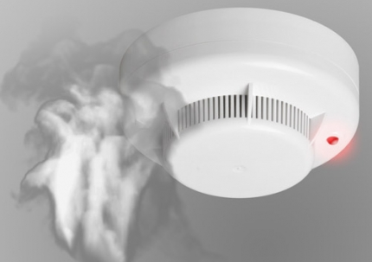 Для исключения ложных срабатываний из-за запыленности оптической системы извещателя необходимо не реже одного раза в шесть месяцев очищать дымовую камеру от пыли. Для этого разрешается снимать дымовую камеру для очистки и заменять ее.

Что касается современных автономных дымовых пожарных извещателей, то речь идет об извещателях с GSM-оповещением на мобильный телефон владельца квартиры (родственников). При задымлении датчик автоматически отправляет SMS и делает дозвон. Автономное питание без замены может работать до 3-х лет, существует возможность подключения до 6-ти телефонных номеров. К данному извещателю с GSM оповещением допускается подключить до 10 автономных извещателей, что позволяет увеличить площадь покрытия.

Отделение надзорной деятельности и профилактической работы по Мошковскому району рекомендует установить в жилье именно автоматические дымовые пожарные извещатели с GSM-оповещением. Несмотря на то что такие датчики дороже обычных, но все же **цена датчика-извещателя с GSM-оповещением гораздо ниже, чем человеческое здоровье, жизнь или сумма возможного ущерба от пожара!**

При поступлении сигнала от автономного пожарного извещателя необходимо проверить наличие признаков горения (задымления, запаха гари, тления и т.п.), а также:

— применить первичные средства пожаротушения (при наличии огнетушителя);

— при сильном развитии пожара, и невозможности применения первичных средств пожаротушения, если имеется возможность, изолировать помещение, где произошло загорание или пожар, закрыть дверь в это помещение, чтобы избежать распространения дыма и огня;

— немедленно вызвать пожарную охрану по телефону **101 (как со стационарного телефона, так и с мобильного);**

— сообщить диспетчеру свою фамилию и имя, адрес, кратко описать ситуацию, что горит, где и какие признаки пожара;

— оповестить о пожаре соседей любыми доступными способами;

— не отключать телефон первым, возможно, у диспетчера возникнут вопросы или он даст вам необходимые указания.

**Также особое внимание необходимо уделить эвакуации из помещений при пожаре:**

Если дым и пламя в соседних комнатах не позволяют выйти наружу:

— не поддавайтесь панике;

— если нет возможности эвакуироваться, то для защиты от тепла и дыма постарайтесь надежно загерметизировать свое помещение. Для этого плотно закройте входную дверь, намочите водой любую ткань, обрывки одежды или штор и плотно закройте (заткните) ими щели двери изнутри помещения.

— во избежание тяги из коридора и проникновения дыма — закройте окна, форточки, заткните вентиляционные отверстия, закройте фрамуги вентиляционных решеток.

Помните, от ваших действий (бездействия) могут зависеть ваши жизни и жизни близких вам людей!

**ОНДиПР по Мошковскому району**

***Предупреждение пожаров от детской шалости с огнем***

Пожары, возникающие по причине детской шалости с огнем – явление, к сожалению, далеко не редкое. Финал таких пожаров может быть очень трагичным – гибель ребенка.  
Почти все маленькие дети проявляют повышенный интерес к огню, не осознавая в полной мере его потенциальную опасность; их неудержимо манит к этому чуду природы. В возрасте от трех до пяти лет дети в своих играх часто повторяют взрослых, имитируя их действия, труд. В этом возрасте детям хочется все скорее узнать и испытать на себе. Стремление к самостоятельности особенно проявляется, когда дети остаются дома одни.

***Нельзя быть уверенным в том, что оставшись один, ребенок не решится поиграть коробочкой спичек, не захочет поджечь бумагу, не устроит костер, который однажды видел в лесу.***

Бывают случаи, когда взрослые ввиду разных обстоятельств вынуждены оставлять детей на какое-то время без надзора.

***Это опасно, особенно если дети остаются в запертых квартирах или комнатах. В случае пожара они не смогут выйти из опасного помещения наружу.***

Нередки случаи, когда шалость переходит в хулиганство. Ради развлечения ребята пускают с крыш домов и балконов горящие «самолетики», поджигают почтовые ящики, обшивки дверей квартир, бросают в подъезды зажженные дымовые шашки, совершенно не думая, к каким последствиям могут привести такие развлечения.

Как правило, виноваты во всех этих шалостях прежде всего родители, которые оставляют детей без присмотра в квартирах, не прячут от них спички, не контролируют поведение детей, не следят за их играми, а иногда, потакая детским капризам, разрешают самостоятельно играть со спичками, поручают малолетним детям присматривать за топящимися печами, включать электроприборы.

**Что нужно делать для того, чтобы избежать пожара от детской шалости с огнем:**

— рассказывайте детям о пожаробезопасном поведении;

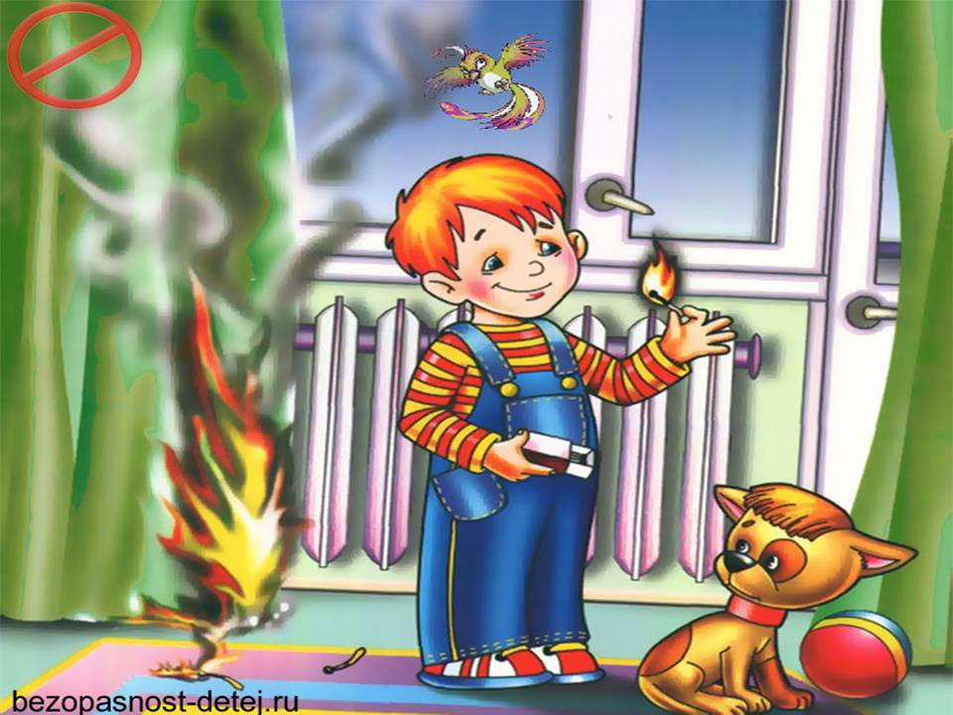— будьте примером во всех ситуациях, связанных с соблюдением правил пожарной безопасности;

— не оставляйте спички в доступном для детей месте;

— не поручайте детям разжигать печи, газовые плиты, самостоятельно включать электробытовые приборы;

— следите, чтобы дети не разжигали костры;

— уходя из дома, не оставляйте малолетних детей без присмотра взрослых;

— организуйте ребенку интересный досуг.

**Научите ребенка правильным действиям при пожаре.**

При обнаружении пожара или признака горения (задымления, повышенной температуры, запаха гари и т.п.) ребенок любого возраста должен немедленно покинуть помещение.

Сообщить о пожаре взрослым или в пожарную охрану по единому телефону спасения «101».

Как говорят: «Запретный плод сладок!», поэтому полезнее объяснить еще раз ребенку о подстерегающей его опасности, таящейся в коробке спичек, зажигалке, чем просто сказать: «Нельзя!»

**Родители!**

* Не оставляйте детей одних с включенными электроприборами.
* Когда топятся отопительные печи, не закрывайте детей дома одних на замок.
* Не давайте детям спички. От маленькой спички происходят большие пожары.
* Не оставляйте детей одних, когда зажжена газовая плита.
* Говорите детям: «Спички не тронь — в спичках огонь!»
* Шалость детей с огнем — причина пожара.

**Взрослые!**

* Не проходите мимо детей, играющих с огнем, а иначе — ­быть беде.
* Детям необходимо рассказать, как тяжелы последствия пожаров.
* Нельзя лить воду на электроприборы, проводку, пока они включены.
* Для костра надо найти песчаное или галечное место у реки или озера.
* Нельзя разводить костер рядом с строениями, в лесах и на торфяниках, вблизи стогов сена, в местах, где имеются горючие вещества и материалы.

**[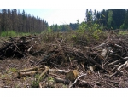](http://nsr.nso.ru/sites/nsr.nso.ru/wodby_files/files/styles/image_without_gallery/public/news/2019/02/9376862.jpg?itok=IoL1knwI)**

**Памятка по сбору валежника**

**С 1 января 2019 года вступил в силу Федеральный**

**закон от 18 апреля 2018 года  № 77-ФЗ «О внесении изменения в статью 32 Лесного кодекса Российской Федерации», который относит валежник к не древесным лесным ресурсам (ч.2 ст. 32 ЛК РФ).**

У граждан Российской Федерации появилась возможность свободного сбора валежника для собственных нужд бесплатно без получения каких-либо разрешений и заключения договоров.

**ЧТО ТАКОЕ ВАЛЕЖНИК?**   
 Под валежником понимаются остатки стволов деревьев, сучьев, лежащие на земле и образовавшиеся вследствие естественного отмирания или повреждения деревьев.

**НЕ ЯВЛЯЕТСЯ ВАЛЕЖНИКОМ!**

К валежнику не относятся сухостойные и поваленные ветром деревья с зеленой листвой или хвоей, а также порубочные остатки в результате хозяйственной деятельности, поэтому нельзя их распиливать и вывозить из леса.

**ОБРАЩАЕМ ВНИМАНИЕ ГРАЖДАН!**   
 Рубка сухостойных деревьев является незаконной рубкой.   
 Заготовка буреломных, ветровальных деревьев, стволовая часть которых не отделена от корневой части находящейся в почве, запрещена и может быть квалифицирована как хищение, либо уничтожение или повреждение чужого имущества.

(Постановление Пленума Верховного суда Российской Федерации от 18.10.2012 г. № 21).

 Заготовленный валежник может быть использован гражданами только для собственных нужд.

**ВАЖНО ПОМНИТЬ!**

Граждане при сборе валежника обязаны соблюдать Правила пожарной безопасности в лесах, Правила санитарной безопасности в лесах, Правила лесовосстановления и Правила ухода за лесами (постановление Правительства РФ от 30.06.2007 № 417 «**Об утверждении Правил пожарной безопасности в лесах**», постановление Правительства РФ от 20.05.2017г. № 607 «[О Правилах санитарной безопасности в лесах](http://novosibirsk.bezformata.com/word/pravilam-sanitarnoj-bezopasnosti-v-lesah/8166713/)», приказ Министерства природных ресурсов и экологии Российской Федерации от 29.06.2016г. № 375«**Об утверждении Правил лесовосстановления**», приказ Министерства природных ресурсов и экологии Российской Федерации от 22.11.2017г. № 626«[Об утверждении Правил ухода за лесами](http://novosibirsk.bezformata.com/word/ob-utverzhdenii-pravil-uhoda-za-lesami/10359681/)».

При проведении контрольно-надзорных мероприятий государственными лесными инспекторами будет осуществляться и контроль сбора валежника.

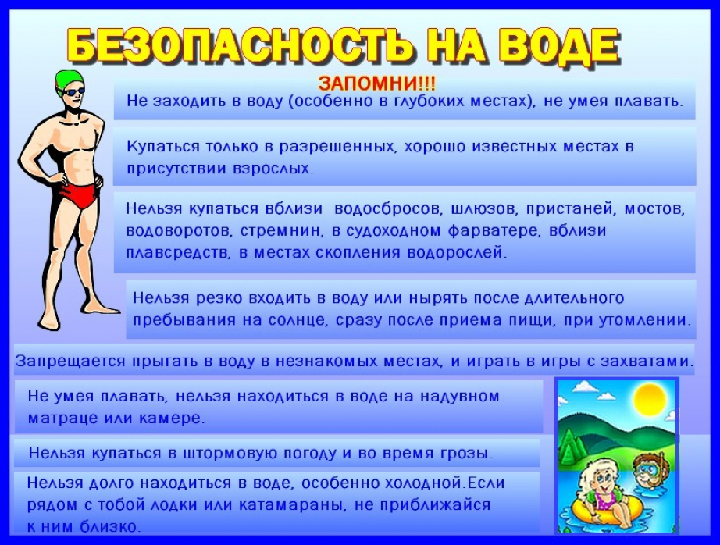

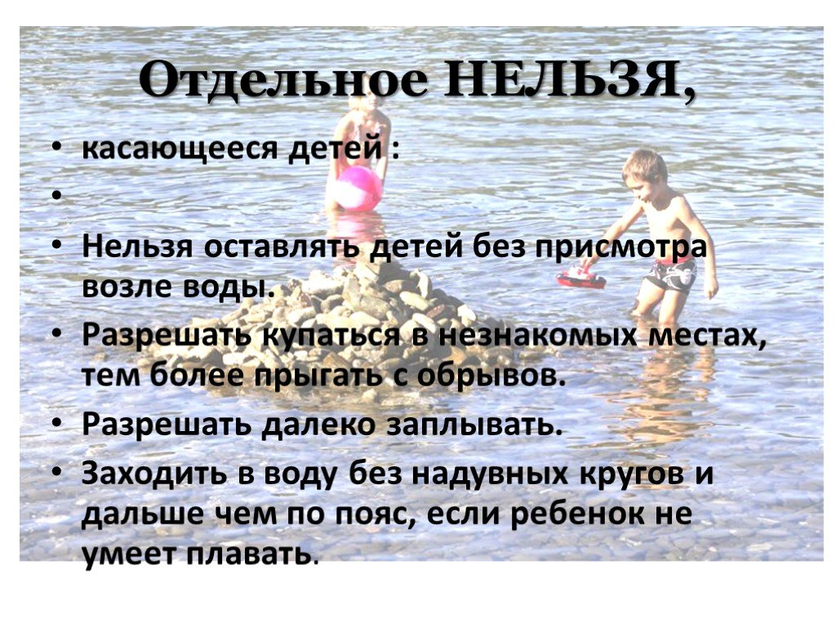

**Учредитель:** администрация Широкоярского **Для писем**:633158, Новосибирская область ***ТЕЛЕФОНЫ ЭКСТРЕННЫХ СЛУЖБ:*** сельсовета Мошковского района Мошковский район, п. Широкий Яр, **Пожарная охрана:** 8 (383 48) 21-101

Новосибирской области ул. Школьная, 14 **ОМВД по Мошковскому району:**

**Телефон:** 8 (383 48) 53-310 8 (383 48) 21-102, 21-163, 21-646

**E-mail:** mos_shirok_70@mail.ru **Тираж: 101 экз Скорая помощь:** 8 (383 48) 51-503;

**Единая дежурная диспетчерская**

**служба:** 8 (383 48) 21-655